**מקורות מסמך SRS**

* -CYBERWALL סיפור לקוח
* CYBERWALL
* אב טיפוס

**רמת ארגון עסק**

1. מאפייני הארגון/עסק

|  |  |
| --- | --- |
| CYBERWALL | **שם** |
| אפליקציה לסריקת הרשת ובדיקת חבילות רשת המגיעות והיוצאות מהסלולר. | **מטרה** |
| טלפון - חכם | **מרכיבים** |
| מערכת הפעלה אנדרואיד | **סביבה** |
| משתמשים באפליקציה | **סדר וארגון** |
| משתמשים מבצעים פעולות במערכת באמצעות אפליקציית מובייל. | **אינטראקציה** |

1. בעלי עניין ואינטרסים תפעוליים

|  |  |  |
| --- | --- | --- |
| **תפקיד** | **אינטרסים תפעוליים [מאפייני איכות]** | **בעל עניין** |
| משתמש | הפעלה של חומש האש ברקע, ניהול הרשאות  [זמינות, אבטחה] | לקוח |
| מפתח | ניהול ושליטה במערכת, בודקת שאכן הכל תקין  [בדיקתיות] | מנהל מערכת |
| מפקח | מפקח על הפונקציונליות של המערכת [אבטחה, בדיקתיות, זמינות] | מערכת |

1. שירותי הארגון (Business Use Cases)

|  |  |  |  |
| --- | --- | --- | --- |
| **תיאור קצר** | **שחקנ/ים ראשי/ים** | **UCשם ה-** | **זיהוי** |
| המשתמש יכול להשתמש באפליקציה | משתמשים | שימוש באפליקציה | BUC-1 |
| שליטה בהרשאות אפליקציה | מנהל מערכת | ניהול הרשאות | BUC-2 |

1. תרשים לוגיקה עסקית

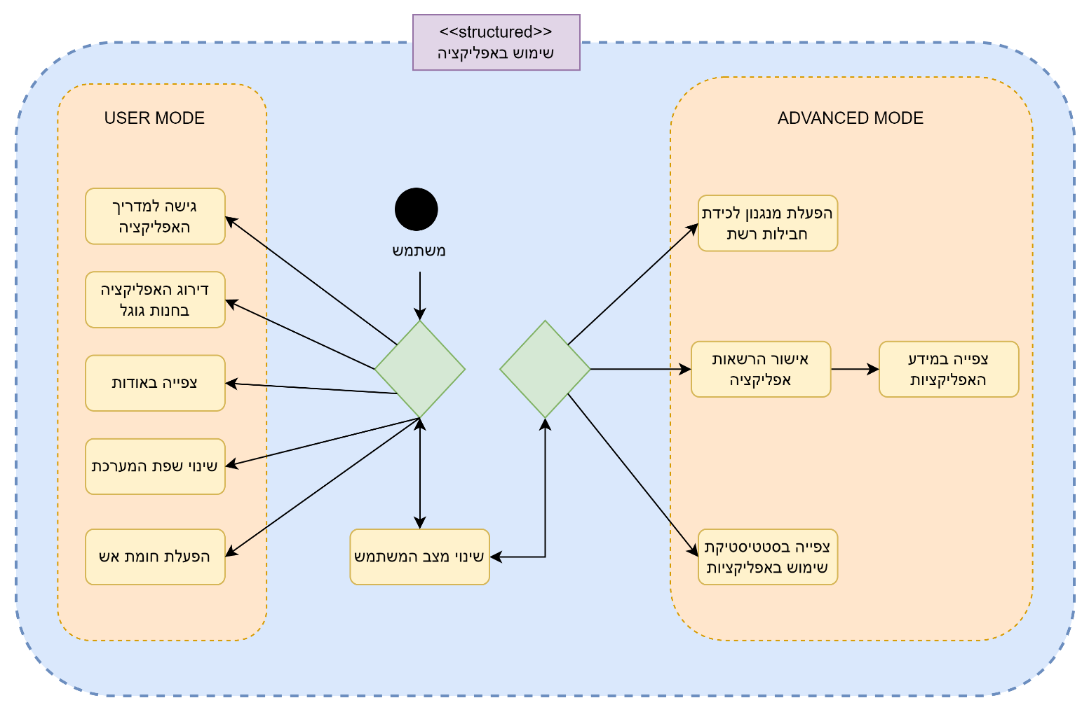

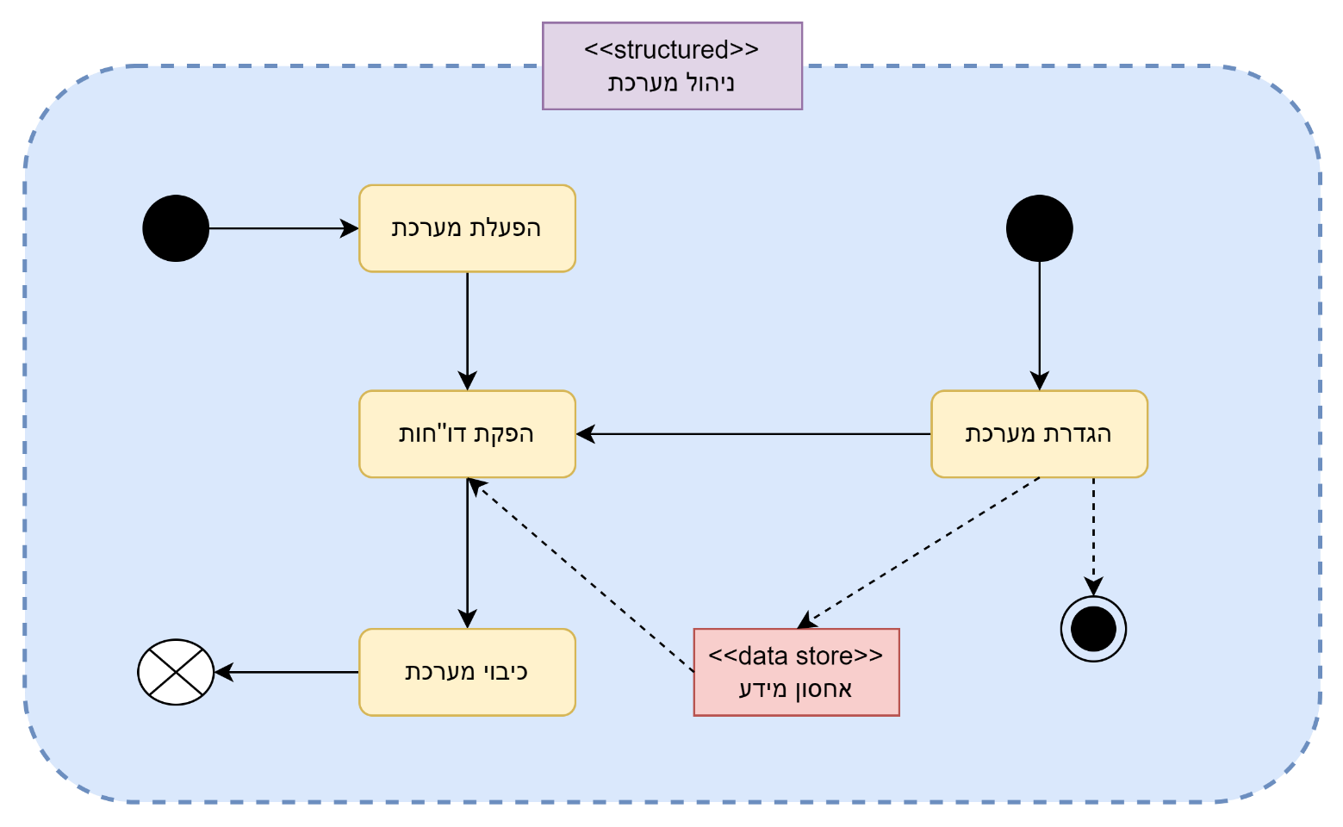

1. תרשים Use Cases ברמת הארגון

**רמת המערכת**

1. רשימת תהליכי המערכת ((System Use Case

|  |  |  |  |
| --- | --- | --- | --- |
| **זיהוי** | **שם ה-UC** | **שחקנים ראשיים** | **תיאור קצר** |
| SUC-1 | הפעלת חומת אש | משתמש | הפעלה של חומת האש במצב משתמש, שימוש זה מפעיל VPN במכשיר |
| SUC-2 | שינוי מצב המשתמש | משתמש | כל משתמש יכול לבחור באיזה ממשק ירצה להשתמש- מצב משתמש או במצב מתקדם. |
| SUC-3 | שינוי שפת המערכת | משתמש | משתמש יכול לבחור באיזה שפת מערכת ירצה להשתמש ע"י שינוי בכפתור בחירת השפה. |
| SUC-4 | דירוג האפליקציה בחנות גוגל | משתמש | משתמש אשר ירצה לדרג את האפליקציה בחנות הגוגל, יוכל להיכנס דרך האפליקציה. |
| SUC-5 | צפייה באודות | משתמש | משתמש יכול להיכנס לדף האודות של האפליקציה. |
| SUC-6 | גישה למדריך האפליקציה | משתמש | כל משתמש יכול להיכנס למסך מדריך האפליקציה שיסביר למשתמש את פעולות והפונקציות של האפליקציה. |
| SUC-7 | אישור הרשאות אפליקציה | משתמש | משתמש אשר רוצה לשלוט בהרשאות של האפליקציות, יוכל להעניק ולהסיר הרשאות דרך מצב המתקדם באפליקציה. |
| SUC-8 | הפעלת מנגנון לכידת חבילות רשת | משתמש | משתמש יכול להפעיל את מנגנון לכידת חבילות הרשת באפליקציה כדי לבוק את נתוני חבילות הרשת. |
| SUC-9 | צפייה בסטטיסטיקת שימוש באפליקציות | משתמש | כל משתמש יכול להגיע למסך הסטטיסטיקה כדי לבדוק את הגפי הסטטיסטיקה של האפליקציות במכשיר. |
| SUC-10 | צפייה במידע האפליקציות | משתמש | כל משתמש יכול להיכנס למסך המידע הקיים באפליקציה. |
| SUC-11 | דיווח על נתוני השימוש לשרת | מנהל מערכת | המערכת מדווחת על נתוני המשתמש לשרת FIREBASE. |
| SUC-12 | אישור/ ביטול בקשת שימוש במצלמה או במיקרופון | משתמש | משתמש אשר רוצה להעניק הרשאות של מיקרופון ומצלמה לאפליקציה המבקשת הרשאות. |

1. תרשים תהליכי המערכת ((System Use Case Diagram

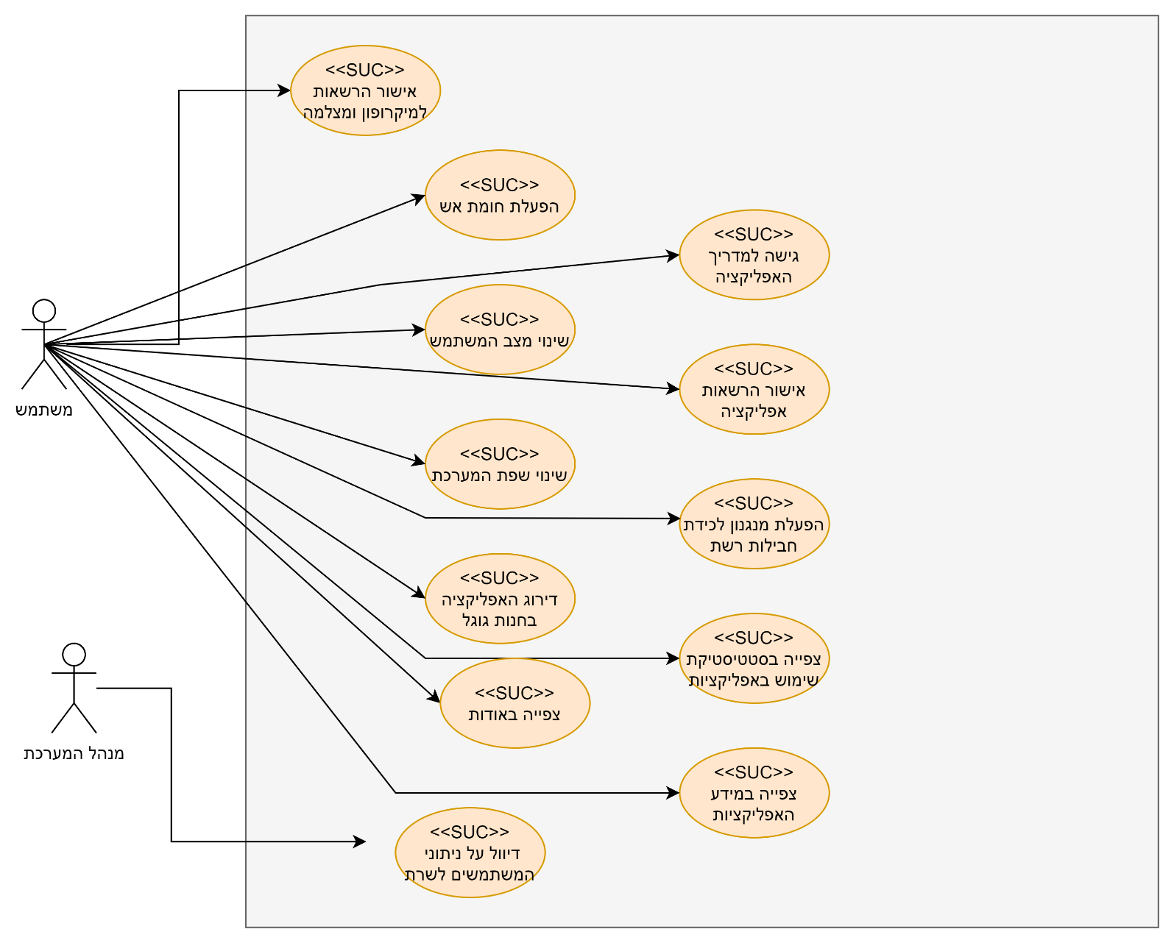

1. מפרט תהליכי המערכת ((System Use Case Specification

START FIREWALL- הפעלת חומת אש

|  |  |  |
| --- | --- | --- |
|  | **SUC-1** | **שימוש בחומת אש במצב משתמש** |
|  | **שחקנים ויעדים** | משתמש |
|  | **ב"ע ואינטרסים** | משתמש |
|  | **pre-conditions** | 1. שירות הFIREWALL מכובה 2. משתמש נמצא בUSERMODE 3.משתמש צריך להיות מחובר לאינטרנט |
|  | **post-conditions** | FIREWALL מופעל |
|  | **trigger** | לחיצה על כפתור ה- FIREWALL |
|  | **MSS** | 1. המשתמש נמצא במצב משתמש 2. המשתמש לוחץ על כפתור חומת האש 3. המערכת קולטת את הלחיצה 4. המערכת מפעילה את שרת ה- VPN 5. כפתור ה- FIREWALL נדלק 6.FIREWALL פועל במכשיר הסלולרי |
|  | **הסתעפויות** | חריגה מצעד 2 של MSS : המשתמש לא מחובר לרשת האינטרנט 2א1. המשתמש לא יוכל להפעיל את ה- FIREWALL |
|  | **עקיבות לדרישות** | תפעוליות: 10, 11, 12  אחרות: 9 |

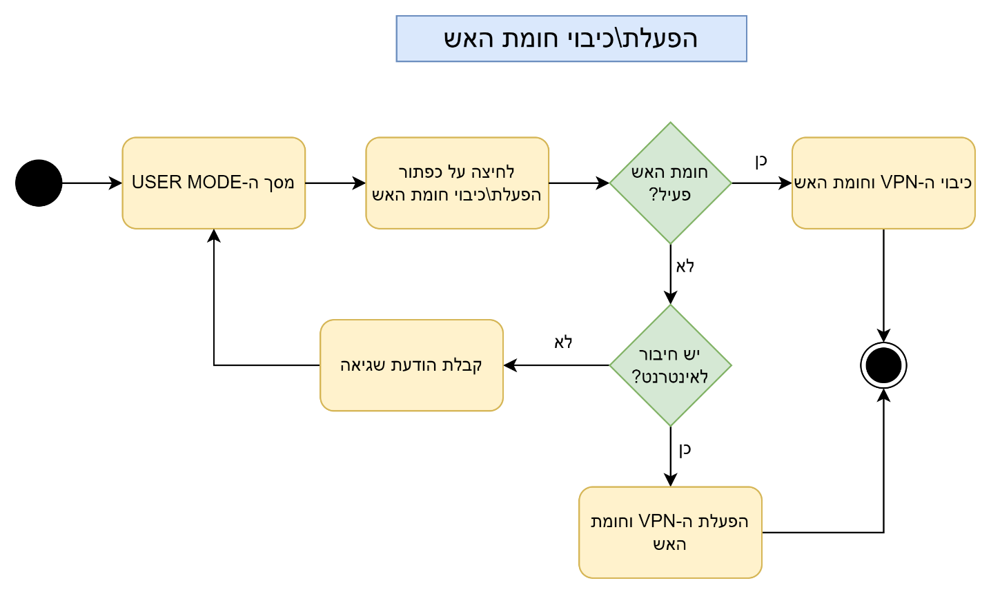

Change mode- שינוי מצב המשתמש

|  |  |
| --- | --- |
| **SUC-2** | **שינוי מצב המשתמש** |
| **שחקנים ויעדים** | משתמש |
| **ב"ע ואינטרסים** | משתמש |
| **pre-conditions** | 1. שירות הFIREWALL מופעל |
| **post-conditions** | משתמש עובר למסך מתקדם/משתמש |
| **trigger** | לחיצה על סמל גלגל השיניים ובחירת מצב |
| **MSS** | 1. המשתמש לוחץ על כפתור של מצב משתמש\ מתקדם  2. המערכת קולטת את הלחיצה 3. המערכת עוברת לדף של המצב המבוקש  4. האפליקציה פועלת במצב שהמשתמש בחר |
| **הסתעפויות** | חריגה מצעד 2 של MSS: FIREWALL אינו מופעל  2א1. המערכת לא תעבור למסך המבוקש |
| **עקיבות לדרישות** | דרישות תפעוליות: 16, 17  אחרות:15 |

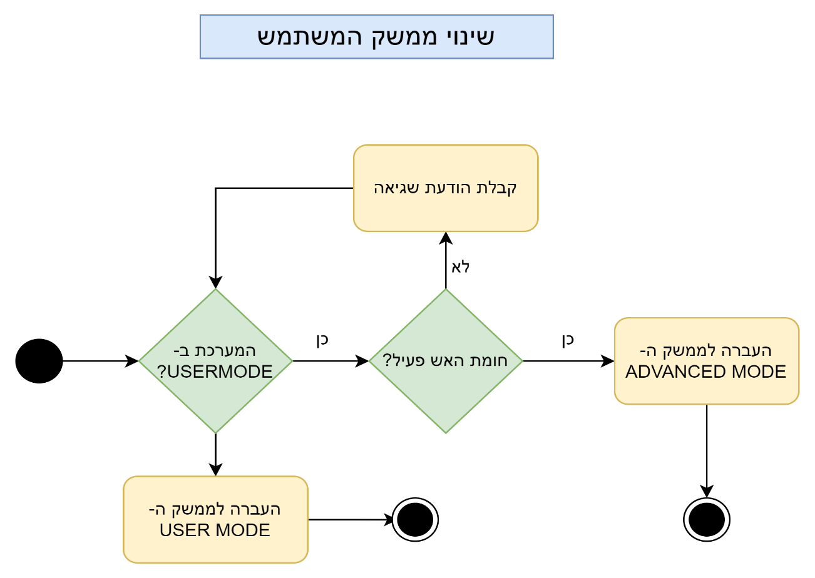

Change system language- שינוי שפת המערכת

|  |  |
| --- | --- |
| **SUC-3** | **שינוי שפת המערכת** |
| **שחקנים ויעדים** | משתמש |
| **ב"ע ואינטרסים** | משתמש |
| **pre-conditions** | שימוש במצב USERMODE |
| **post-conditions** | שינוי לשפה המבוקשת |
| **trigger** | 1. לחיצה על כפתור שינוי שפה 2. בחירת שפה |
| **MSS** | 1.המשתמש בוחר בשפה הרלוונטית 2. המערכת קולטת את הלחיצה 3. המערכת משנה את שפת המערכת |
| **הסתעפויות** |  |
| **עקיבות לדרישות** | דרישות פונקציונליות: 20  אחרות: 19 |

Ranking the app in the Google Store- דירוג האפליקציה בחנות גוגל

|  |  |
| --- | --- |
| **SUC-4** | **דירוג האפליקציה בחנות גוגל** |
| **שחקנים ויעדים** | משתמש |
| **ב"ע ואינטרסים** | חנות גוגל |
| **pre-conditions** | המשתמש במצב USERMODE |
| **post-conditions** | המשתמש נכנס לחנות גוגל במכשיר הסלולר ויכול לדרג |
| **trigger** | לחיצה על הסימן של דירוג האפליקציה |
| **MSS** | 1. המשתמש לוחץ על סימן הדירוג 2. המערכת קולטת את הלחיצה 3. המערכת מעבירה את המשתמש לחנות הגוגל  4. המשתמש יכול לדרג את האפליקציה בחנות גוגל עד 5 כוכבים |
| **הסתעפות א'** | חריגה מצעד 3 של MSS: המשתמש לא מחובר לרשת האינטרנט 3א1. המערכת לא תוכל להעביר את המשתמש לחנות יראה לו מצב של שגיאת אינטרנט במסך |
| **הסתעפות ב'** | חריגה מצעד 4 של MSS: השתמש לא מצליח להתחבר לחשבון גוגל בחנות 4א1. המשתמש לא יכול לדרג את האפליקציה |
| **עקיבות לדרישות** | דרישות פונקציונליות: 23  אחרות: 22 |

About screen- גישה למסך האודות

|  |  |
| --- | --- |
| **SUC-5** | **גישה למסך האודות** |
| **שחקנים ויעדים** | משתמש |
| **ב"ע ואינטרסים** | משתמש |
| **pre-conditions** | המשתמש במצב USERMODE המשתמש לוחץ על סימן התפריט |
| **post-conditions** | המשתמש יעבור למסך האודות |
| **trigger** | לחיצה על כפתור האודות |
| **MSS** | 1. המשתמש נכנס לתפריט האפליקציה  2. המשתמש לוחץ על כפתור האודות 3. המערכת קולטת את הלחיצה 4. המערכת מעבירה לדף האודות של האפליקציה  5. המשתמש יוכל לבדוק מידע כללי על האפליקציה ועל מפתחי האפליקציה |
| **הסתעפויות** |  |
| **עקיבות לדרישות** | דרישות פונקציונליות: 25  אחרות: 24 |

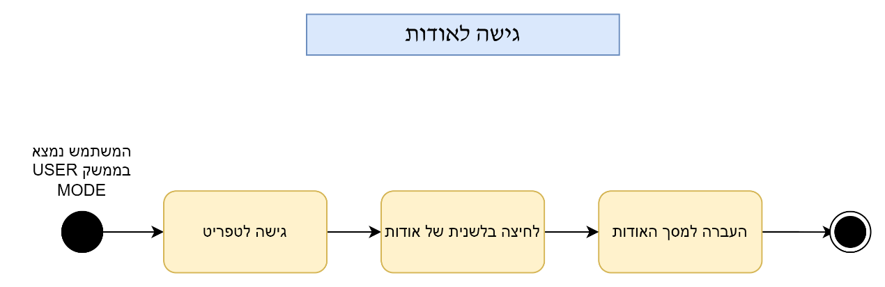

app guide screen- גישה למסך מדריך האפליקציה

|  |  |
| --- | --- |
| **SUC-6** | **גישה למסך מדריך האפליקציה** |
| **שחקנים ויעדים** | משתמש |
| **ב"ע ואינטרסים** | משתמש |
| **pre-conditions** | המשתמש במצב USERMODE המשתמש לוחץ על סימן התפריט |
| **post-conditions** | כניסה למסך מדריך האפליקציה |
| **trigger** | לחיצה על כפתור מדריך האפליקציה |
| **MSS** | 1. המשתמש נכנס לתפריט האפליקציה 2. המשתמש לוחץ על כפתור מדריך האפליקציה  3. המערכת קולטת את הלחיצה 4. המערכת מעבירה לדף הדרכה של האפליקציה  5 . המשתמש יוכל לבדוק מידע כללי על האפליקציה ועל מפתחי האפליקציה |
| **הסתעפויות** |  |
| **עקיבות לדרישות** | דרישות פונקציונליות: 27  אחר: 26 |

application permissions- אישור הרשאות אפליקציה

|  |  |
| --- | --- |
| **SUC-7** | **אישור הרשאות אפליקציה** |
| **שחקנים ויעדים** | משתמש |
| **ב"ע ואינטרסים** | משתמש |
| **pre-conditions** | שימוש ב- ADVANCEMODE אפליקציות שמבקשות הרשאות |
| **post-conditions** | אישור הרשאה ע"י המשתמש לאפליקציות |
| **trigger** | לחיצה על אישור הרשאה ליד אפליקציה המבקשת אישור שימוש |
| **MSS** | 1. המשתמש מאשר הרשאה לאפליקציות המבקשות הרשאה 2. המערכת קולטת את הלחיצה 3. המכשיר מאפשר שימוש בהרשאה שהמשתמש אישר  4.האפליקציה יכולה להשתמש רק בהרשאות שהמשתמש אישר |
| **הסתעפות א'** | חריגה מצעד 1 בMSS: לא אושר הרשאות לאפליקציה 2א1: האפליקציה לא תשתמש בשום הרשאות שלא אושרו 2א2: האפליקציה תעשה שימוש בהרשאות שאושרו עם הם חלקיות, רק בחלק שהמשתמש אישר |
| **הסתעפות ב'** | חריגה מצעד 3 בMSS: משתמש רוצה לשנות הרשאה לאחר שאסר על שימוש בהרשאה זו  3א1: משתמש יכול להסיר ולהפעיל הרשאות אפליקציות בכל רגע נתון |
| **עקיבות לדרישות** | דרישות פונקציונליות: 39, 44, 45, 46, 47, 48, 49, 50, 51, 53, 54  דרישות אחרות: 38, 40, 41, 43, 52 |

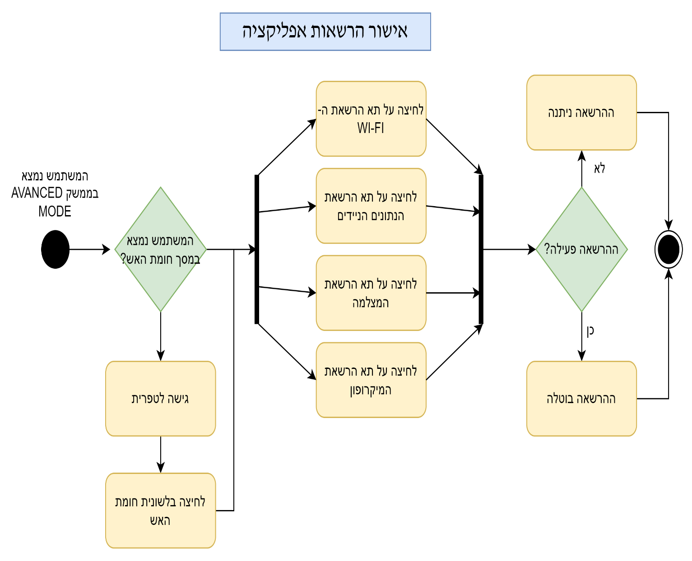

Activation of a network packet capture mechanism- הפעלת מנגנון לכידת חבילות רשת

|  |  |
| --- | --- |
| **SUC-8** | **הפעלת מנגנון לכידת חבילות רשת** |
| **שחקנים ויעדים** | משתמש |
| **ב"ע ואינטרסים** | משתמש |
| **pre-conditions** | שימוש ב- ADVANCEMODE |
| **post-conditions** | שימוש במנגנון לכידת חבילות רשת |
| **trigger** | לחיצה על כפתור לכידת חבילות רשת |
| **MSS** | 1. המשתמש לוחץ על כפתור לכידת חבילות רשת  2. המערכת קולטת את לחיצת המשתמש 3. המערכת מפעילה את מנגנון לכידת חבילות הרשת  4. המשתמש יכול לבדוק את המידע על חבילות הרשת במכשיר |
| **הסתעפויות** |  |
| **עקיבות לדרישות** | דרישות פונקציונליות: 56, 58, 90  אחרות: 55, 57, 59 |

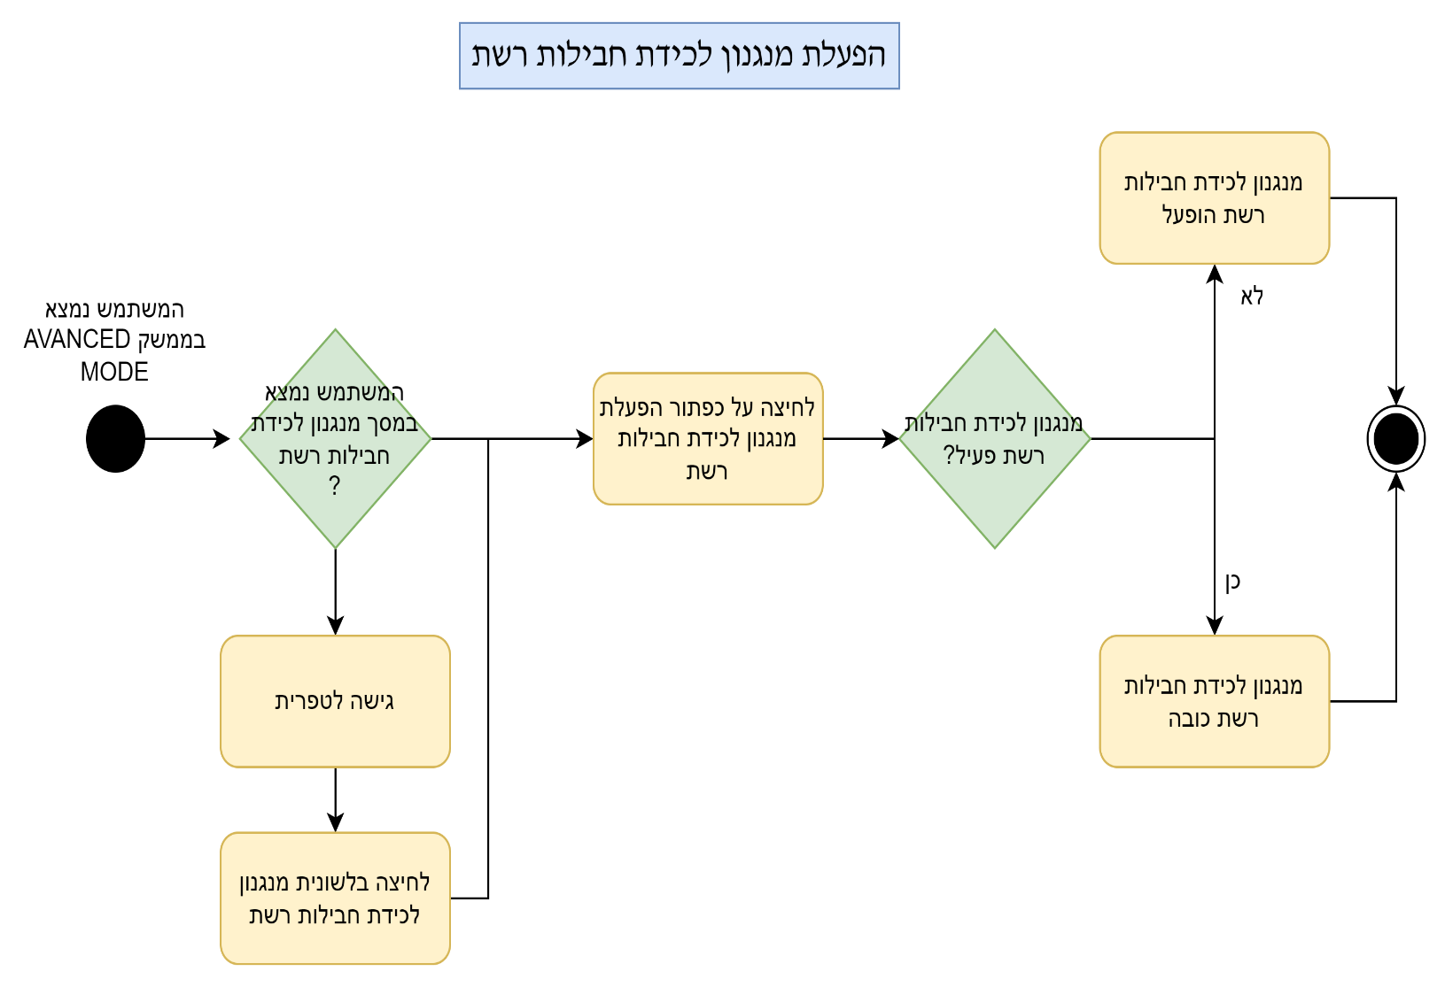

Access to the application usage statistics screen- גישה למסך סטטיסטיקת שימוש באפליקציות

|  |  |
| --- | --- |
| **SUC-9** | **גישה למסך סטטיסטיקת שימוש באפליקציות** |
| **שחקנים ויעדים** | משתמש |
| **ב"ע ואינטרסים** | משתמש |
| **pre-conditions** | 1. שימוש ב- ADVANCEMODE |
| **post-conditions** | שימוש במסך הסטטיסטיקה באפליקציה |
| **trigger** | לחיצה של המשתמש על כפתור הסטטיסטיקה |
| **MSS** | 1. המשתמש לוחץ על כפתור הסטטיסטיקה באפליקציה  2. המערכת קולטת את לחיצת המשתמש 3. המערכת מעבירה לדף הסטטיסטיקה באפליקציה  4. המשתמש יכול לבדוק את כל השימוש של האפליקציות בגרף במסך הסטטיסטיקה |
| **הסתעפויות** |  |
| **עקיבות לדרישות** | דרישות פונקציונליות: 62, 67, 69  אחרות: 66, 68 |

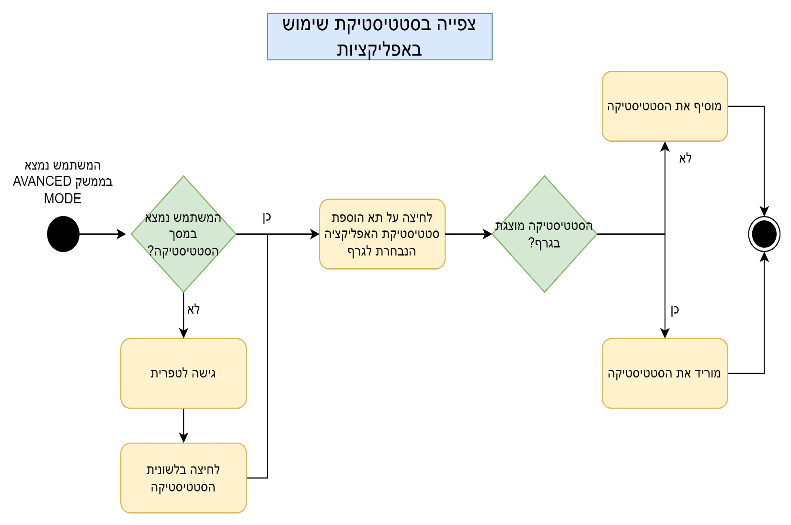

Apps Information Screen- **גישה למסך מידע האפליקציות**

|  |  |
| --- | --- |
| **SUC-10** | **גישה למסך מידע האפליקציות** |
| **שחקנים ויעדים** | משתמש |
| **ב"ע ואינטרסים** | משתמש |
| **pre-conditions** | שימוש ב- ADVANCEMODE |
| **post-conditions** | כניסה למסך מידע על האפליקציות |
| **trigger** | לחיצה של המשתמש בכפתור מידע האפליקציות |
| **MSS** | 1. המשתמש לוחץ על כפתור מידע האפליקציות  2. המערכת קולטת את לחיצת המשתמש 3. המערכת מעבירה למסך מידע על האפליקציות  4. במסך זה המשתמש יכול לבדוק על המידע של כל אפליקציה הנמצאת בסלולר |
| **הסתעפויות** |  |
| **עקיבות לדרישות** | דרישות פונקציונליות: 42  אחרות: 40 |

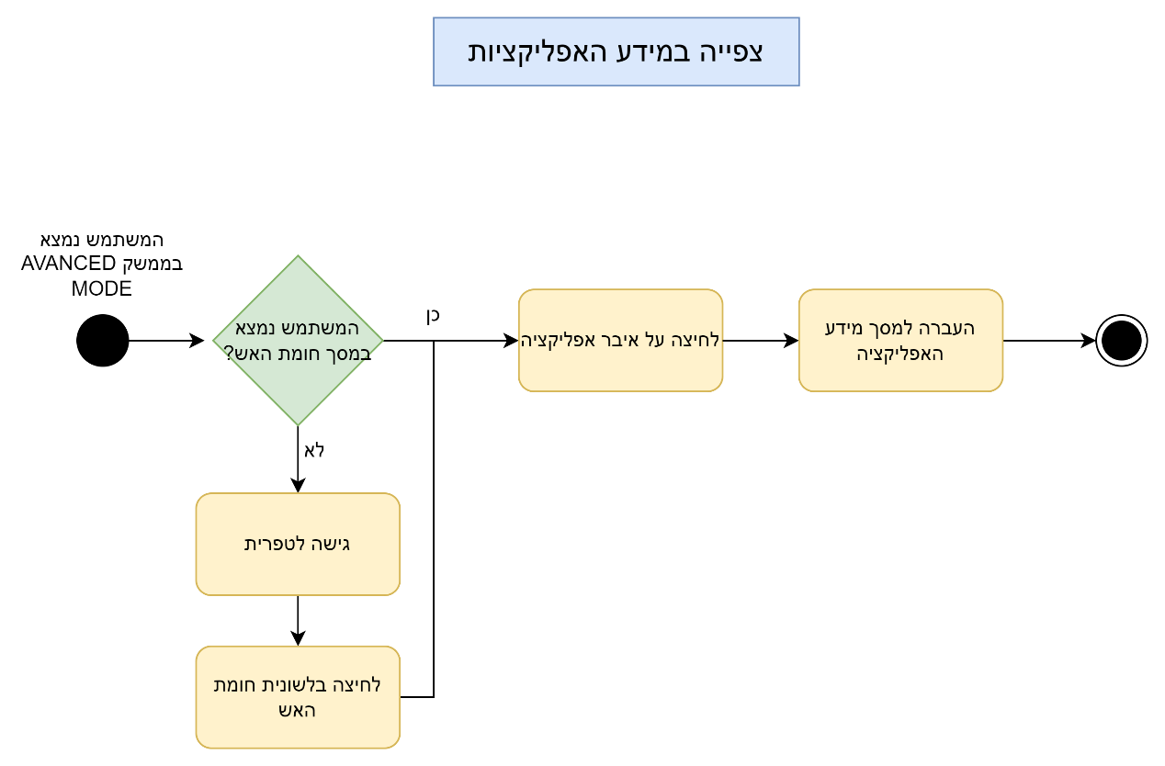

**דיווח על נתוני השימוש לשרת- Report data used for the server**

|  |  |
| --- | --- |
| **SUC-11** | **דיווח על נתוני השימוש לשרת** |
| **שחקנים ויעדים** | מנהל המערכת |
| **ב"ע ואינטרסים** | מתכנת |
| **pre-conditions** | אפליקציה מופעלת במכשיר הסלולר |
| **post-conditions** | שליחת נתונים על המשמש לFIREBASE |
| **trigger** | יציאה מהאפליקציה |
| **MSS** | 1. המשתמש יוצא מהאפליקציה  2. המערכת מפיקה דוח על נתוני המשתמש  3. המערכת שומרת את נתוני המשתמש בזיכרון המכשיר 4. המערכת מדווחת על נתוני המשתמש ל- FIREBASE  5. ה-FIREBASE עושה שימוש בנתונים לטובת הנפקת דוחות שימוש |
| **הסתעפויות** | חריגה מצעד 2 של MSS: המשתמש לא מחובר לרשת האינטרנט 2א1. המערכת לא תוכל לדווח על נתוני המשתמש  2א2. המערכת תשלח את נתוני המשתמש בזמן שהמשתמש יכנס לאפליקציה ויצא שוב, המערכת תשלח גם את נתוני המשתמש שלא היה אינטרנט |
| **עקיבות לדרישות** | דרישות פונקציונליות: 3, 4  אחרות: 2, 5 |

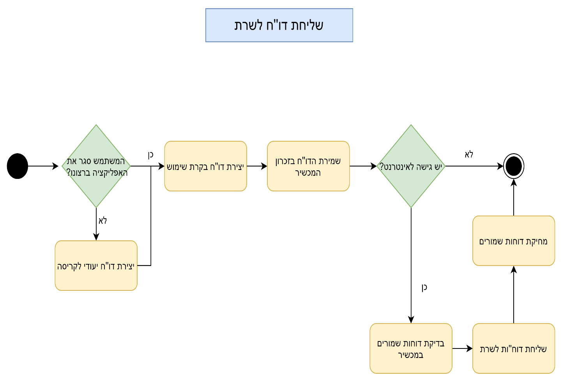

|  |  |
| --- | --- |
| **SUC-12** | **אישור/ ביטול בקשת שימוש במצלמה או במיקרופון** |
| **שחקנים ויעדים** | משתמש |
| **ב"ע ואינטרסים** | מתכנת |
| **pre-conditions** | אפליקציה מופעלת במכשיר הסלולר |
| **post-conditions** | אישור הרשאות למיקרופון ומצלמה ע"י המשתמש |
| **trigger** | לחיצה על אישור הרשאה של המשתמש לאפליקציה המבקשת להשתמש במיקרופון ומצלמה |
| **MSS** | 1. האפליקציה מופעלת במכשיר הסלולר 2. אפליקציה מבקשת הרשאה למיקרופון והמצלמה  3. המשתמש צריך לאשר את ההרשאות לשימוש במיקרופון והמצלמה במכשיר 4. האפליקציה עושה שימוש במיקרופון והמצלמה  5. המשמש יכול ב-ADVANCEMODE להסיר הרשאות |
| **עקיבות לדרישות** | דרישות פונקציונליות: 30, 48-51 דרישות לא פונקיונליות: 29 |

